DIRECCIÓN ACADÉMICA
DEPARTAMENTO DE CONTABILIDAD

Respeto – Responsabilidad – Resiliencia – Tolerancia

TEMA: Guía 1 a desarrollar en casa de módulo de control y proce. de información. contable

Nombre: _______________________________________Curso 3° Fecha: 03/04/2020

APRENDIZAJE ESPERADO: Efectúa arqueos de caja y manejo de efectivo, aplicando las normas y procedimientos definidos por la empresa. . Objetivo : 1.- Conocer la función de tesorería y documentación usados en la . empresa.

INSTRUCCIONES

LEA la guía enviada, Imprima la guía (o de lo contrario cópiela en su cuaderno) y péguela en el cuaderno de Control y Procesamiento de la Información Contable, realice la actividad entregada al final de la guía. EN CASO DE DUDAS ENVIARLAS AL CORREO contabilidadcestarosa@gmail.com

DEBES BAJAR UNA MATERIA Y DE ELLA HACER LAS PREGUNTAS / ACTIVIDAD

Presentación: En esta unidad veremos el tratamiento contable que se desarrolla con el manejo de efectivo en la empresa, en dinero, cheques y/u otros documentos utilizados para realizar las transacciones comercial y el control que deben realizar las empresas de estos movimientos que son parte de las funciones del departamento de tesorería, tales como el arqueo de caja a través del libro auxiliar de caja y banco.

Contenidos específicos:
- Guía 1: Gestión de tesorería

Guía N°1: Gestión de Tesorería
El concepto de tesorería se define como el conjunto de disponibilidades líquidas en la empresa, ya sea en cuentas bancarias o en instituciones de crédito. En una empresa, el departamento de tesorería es el que administra todo lo concerniente a sus entradas y salidas de dinero, es decir, a los cobros y pagos que la empresa realiza.
Para llevar a cabo esta función, el departamento de tesorería recopila, gestiona y habilita la documentación oportuna de acuerdo con las necesidades empresariales, tanto a nivel interno (libros auxiliares de tesorería, justificantes de pago y recibos de cobro), como a nivel externo (facturas, cheques, letras). Las funciones más relevantes de este departamento, al margen de la custodia del dinero, son las siguientes:
- Gestionar las cuentas de tesorería
- Conciliar los libros auxiliares de caja y bancos
- Hacer el arqueo de caja
- Realiza la conciliación bancaria
- Gestionar el financiamiento comercial, negociar las condiciones de crédito con proveedores y clientes

Las cuentas de Tesorería
Las cuentas de tesorería representan saldos disponibles expresados en pesos en la propia caja de la empresa o en bancos e instituciones de crédito, para ello se utilizan las cuentas de caja y banco.
Las cuentas de Caja, figuran en el activo del balance y no pueden tener nunca un saldo acreedor. Su contenido está representado por las disponibilidades de medios líquidos que es el dinero en billetes o monedas y los cheques y todos los cobros o pagos deben ser realizados por caja con su debido comprobante por medio de documentos.
En los cobros se entrega un recibo a la persona que efectúa el ingreso, quedando como comprobante una copia y para el pago se debe exigir el comprobante de pago realizado (boleta, factura).
La cuenta de Bancos son saldos de disponibilidad inmediata a favor de la empresa, que puede ser cuenta corriente, a la vista o cuentas de ahorro. Los clientes de las instituciones bancarias pueden disponer de tarjetas con bandas magnéticas (como la tarjeta de la cuenta Rut de banco Estado) o chequeras, que permiten retirar dinero en efectivo de la red de cajeros automáticos o realizar pagos en establecimientos comerciales.
Esta cuenta pertenece al activo del balance y a diferencia de la cuenta caja, puede tener un saldo acreedor.

Documentación de Tesorería
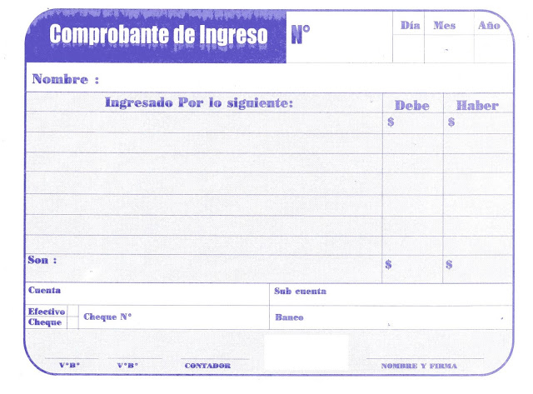
1. Comprobantes de ingreso y egreso: Son documentos contables que permiten llevar un registro del ingreso o egreso del efectivo de la empresa, correspondiente a dinero (billetes o monedas), cheques, facturas u otros documentos.

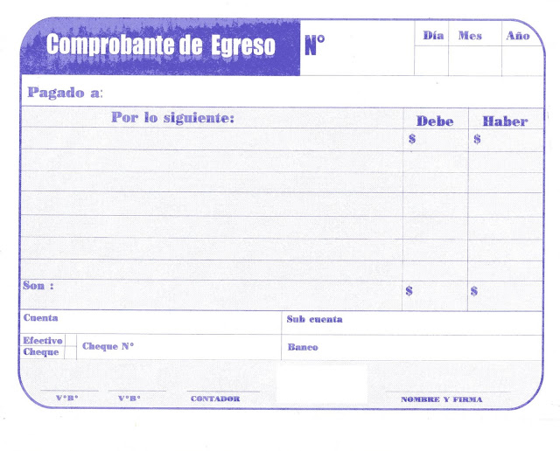

2. Cheque: Un cheque es una orden de pago puesta por escrito que permite a la persona que lo recibe cobrar una cierta cantidad de dinero que está estipulada en el documento y que debe estar disponible en la cuenta bancaria de quién lo emite. De acuerdo a la Superintendencia de bancos e instituciones financieras (SBIF), organismo regulador del sector bancario, existen cuatro tipos de cheques de acuerdo a la forma en que estos se llenan o completan.

a) Cheque al portador:
- No están tachadas las expresiones “O al portador” ni “a la orden de”
- Es transferible a un tercero sin necesidad de endosarlo, por lo que puede ser cobrado en efectivo o depositado en la cuenta de cualquier persona.
- El banco debe pagarlo a la persona que lo presente a cobro, asumiendo que la cuenta tenga fondos. El portador debe acreditar su identidad con la respectiva cédula de identidad.

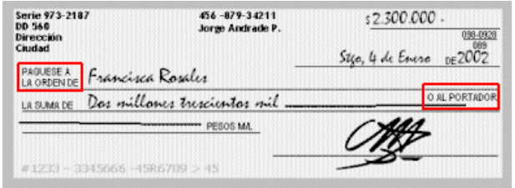

b) Cheque a la orden
- Lleva escrito el nombre del beneficiario en el mismo cheque al lado de la expresión “Páguese a la orden de”.
- El banco te pedirá que presentes tu cédula de identidad para identificación.
- Puede ser transferido a otra persona endosándolo (Firma y RUT en la parte posterior del cheque)
- Lleva tachada la expresión “o al portador”

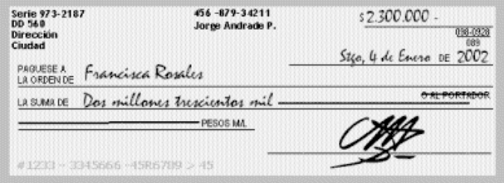

c) Cheque nominativo:
- Es un cheque destinado exclusivamente para el beneficiario nombrado en el cheque. No es transferible a terceros excepto al mismo Banco que ejecuta el proceso de cobranza "valor en cobro" o "para ser depositado en mi cuenta corriente".
- Se han tachado las palabras "o al portador" y "a la orden".
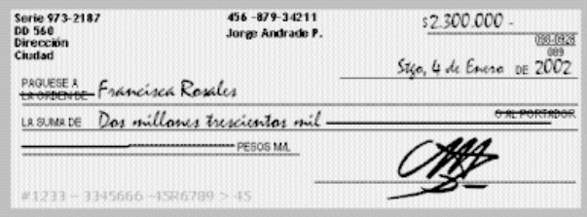

d) Cheque cruzado:
-Cheque que en su parte frontal se han trazado dos líneas transversales y paralelas.
- Este cheque sólo se puede depositar en una cuenta corriente.
- Puede ser endosado a otro beneficiario que tenga cuenta corriente o a su vez quiera endosarlo.
- Tanto los cheques a la orden, los cheques al portador y los nominativos pueden ser cruzados.
- No puede eliminarse la condición de "cruzado" de un cheque, ya que la Ley de Cuentas Corrientes Bancarias y Cheques prohíbe expresamente al portador borrar o alterar las líneas transversales e indicaciones del cheque cruzado.
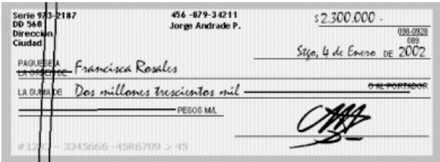

Actividad

- Responde las siguientes preguntas:

- De acuerdo a la información entregada, confecciona una definición de “Departamento de Tesorería”
- ¿Qué se entiende por disponibilidad líquida de la empresa?
- Menciona 3 funciones de tesorería que consideres más importantes y explica el por qué
- ¿Cuáles son las cuentas contables que se utilizan en tesorería y cuál es su saldo en el balance?
- ¿Qué documentos utiliza el departamento de tesorería para el registro contable?

- De acuerdo a la guía y los contenidos vistos en clases confecciona los siguientes cheques (debes dibujarlos en tu cuaderno y completarlos):

El gerente general de la empresa Coca Cola, Sr, Pedro Montecinos González, Rut 13.445.760-0, emite cheques a sus trabajadores por el pago de sueldo correspondientes al 30 de marzo de 2020 en la ciudad de Santiago. Los cheques pertenecen al banco Chile, cuenta N°00-665788-0.

- Trabajador Sr. Andrés Montecinos Aabarca, Rut 14.555.749-1, $765.986.- Cheque al portador.
- Trabajador Sr. Aníbal Figueroa Pérez Rut 13.555.380-0 $567.990.- Cheque a la orden.
- Trabajador Sr. Marco Abarca Catalán Rut 16.740.665-1 $658.889.- Cheque nominativo.
- Trabajadora Srta. Raquel Zúñiga Jara Rut 10.770.456-1 $450.378.- Cheque al portador.
- Trabajador Srta Patricia Astudillo Inzunza Rut 14.667.775-2 $732.990.- Cheque cruzado.

